y

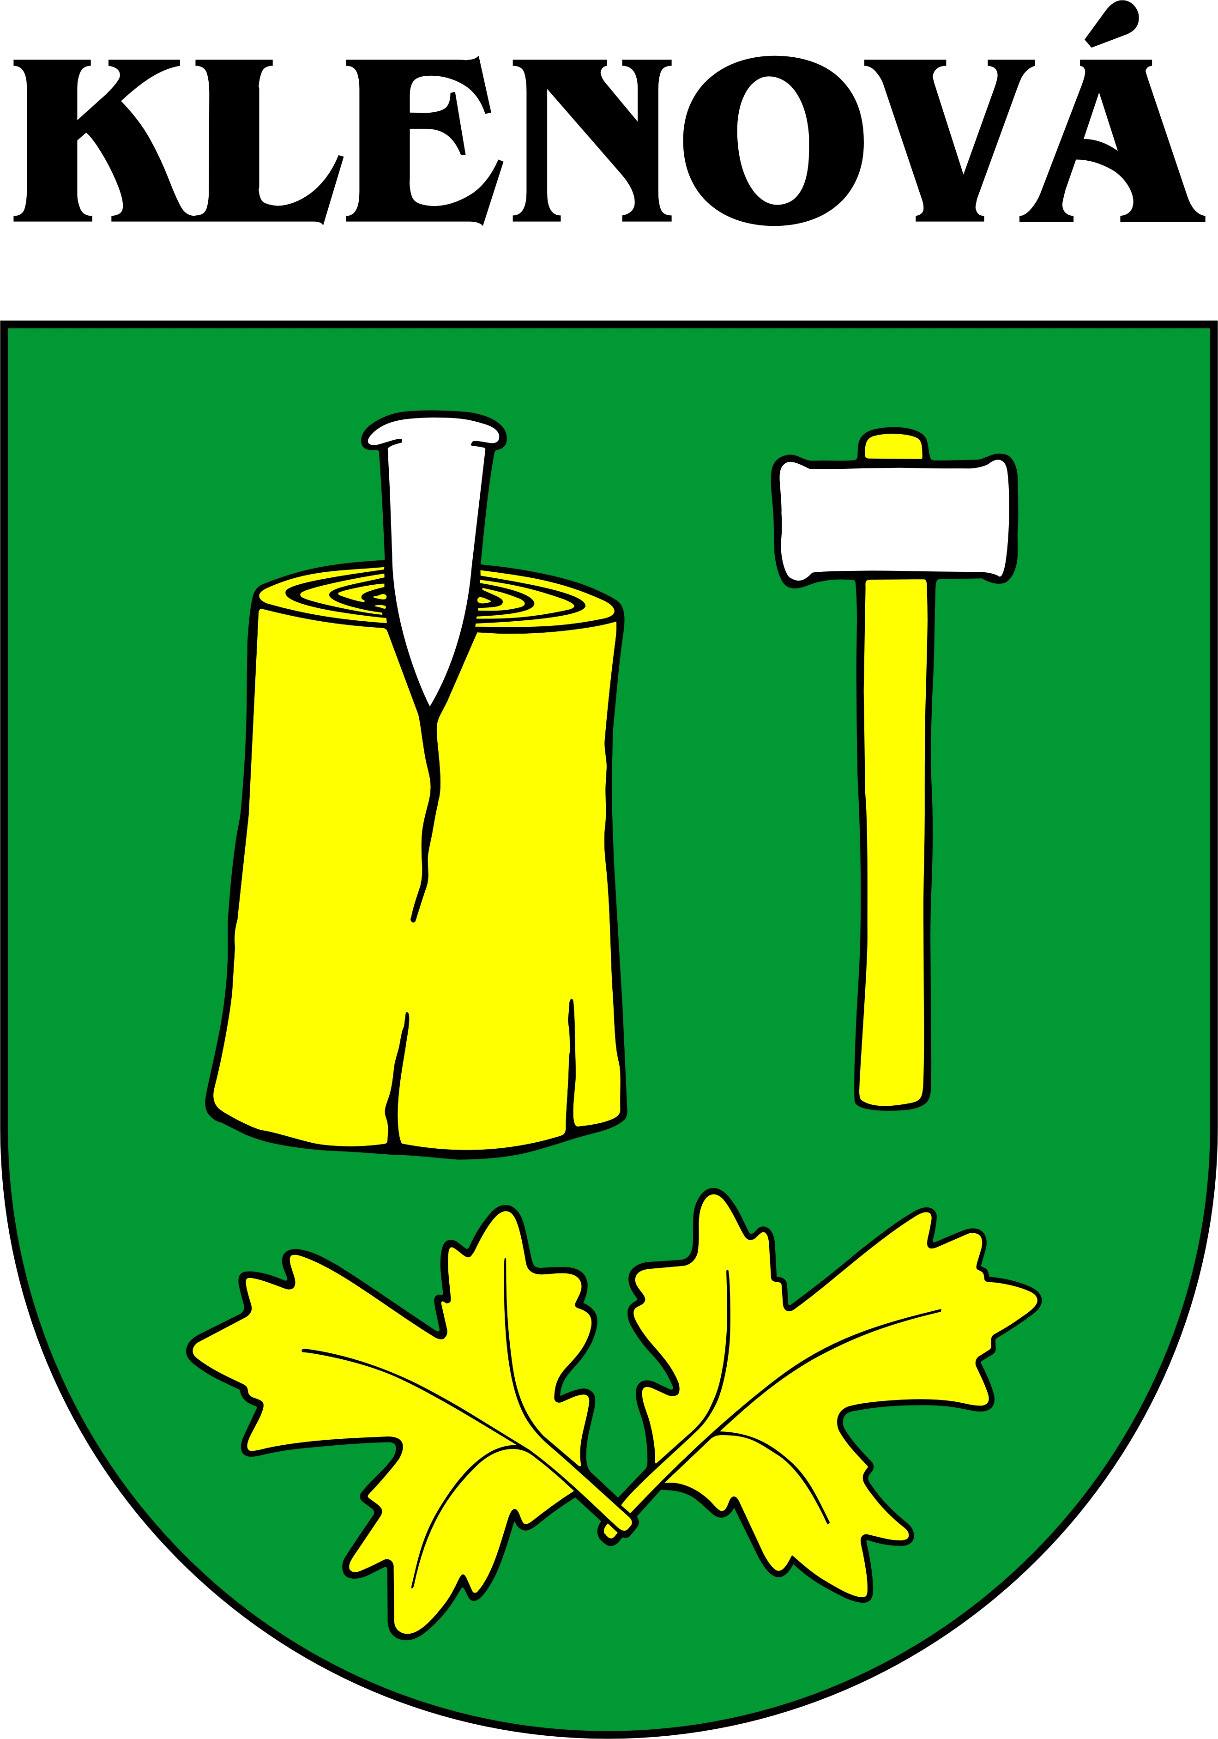

Individuálna výročná správa

Obce Klenová

za rok 2017

Ing. Slavomil Voloch
starosta obce
OBSAH str.
- Úvodné slovo starostu obce 3
- Identifikačné údaje obce 3
- Organizačná štruktúra obce a identifikácia vedúcich predstaviteľov 3
- Poslanie, vízie, ciele 3
- Základná charakteristika obce 3
5.1. Geografické údaje 3
5.2. Demografické údaje 3
5.3. Ekonomické údaje 3
5.4. Symboly obce 3
5.5. Logo obce 4
5.6. História obce 4
4
5.7. Významné osobnosti obce 4
- Plnenie funkcií obce (prenesené kompetencie, originálne kompetencie)
6.1. Výchova a vzdelávanie 4
5
- Informácia o vývoji obce z pohľadu rozpočtovníctva 5
7.1. Plnenie príjmov a čerpanie výdavkov za rok 2017 6
7.2. Prebytok/schodok rozpočtového hospodárenia za rok 2017 10
7.3. Rozpočet na roky 2017 - 2017 10
- Informácia o vývoji obce z pohľadu účtovníctva 12
8.1. Majetok 12
8.2. Zdroje krytia 12
8.3. Pohľadávky 13
8.4. Záväzky 13
- Hospodársky výsledok za rok 2017 - vývoj nákladov a výnosov 14
- Ostatné dôležité informácie 13
10.1. Prijaté granty a transfery 13
10.2. Poskytnuté dotácie 14
10.3. Významné investičné akcie v roku 2017 14
10.4. Predpokladaný budúci vývoj činnosti 14
10.5 Udalosti osobitného významu po skončení účtovného obdobia 14
10.6. Významné riziká a neistoty, ktorým je účtovná jednotka vystavená 14

- Úvodné slovo starostu obce
Starostom Obce Klenová som od decembra 2014, postupne sa oboznamujem s problematikou výkonu funkcie starostu obce.
Individuálna výročná správa Obce Klenová za rok 2017 je zostavená na základe výsledkov ekonomických ukazovateľov, počas celého roku 2017. Obec skončila s kladným výsledkom hospodárenia.
Obec sa zameriavala hlavne na plnenie zákonom daných povinností obce s cieľom vychádzať v ústrety požiadavkám občanov obce a organizácii sídliacich v obci, konanie akcií pre občanov hlavne za účelom dobrého spolunažívania občanov v rámci obce.

- Identifikačné údaje obce

Názov: Obec Klenová
Sídlo: Klenová č.126, 067 72 Klenová
IČO: 00323136
Štatutárny orgán obce: starosta
Telefón: 057/7580193, 7580208
Mail: obecklenova@lekosonline.sk
Webová stránka: www.obecklenova.sk

- Organizačná štruktúra obce a identifikácia vedúcich predstaviteľov
Starosta obce: Ing. Slavomil Voloch
Zástupca starostu obce: Ing. Patrik Puškár
Hlavný kontrolór obce: Ing. Ján Čornanič
Obecné zastupiteľstvo :
- Ing. Patrik Puškár – zástupca starostu
- Jana Fedinová
- Monika Pešková
- Ján Gezanič
- Mgr. Michal Kučmaš
- Peter Cimbaloš
- Jiři Ocetník

Komisie:

1. Komisia na ochranu verejného poriadku
2. Komisia pre školstvo , mládež, kultúru a telesnú výchovu
3. Finančná komisia
4. Osobitná komisia na ochranu verejného záujmu pri výkonu funkcie verejných funkcionárov obce v súladu s ústavným zákonom 357/2004 Z.z.
5. Sociálna komisia

Obecný úrad:
Obecný úrad je výkonným orgánom obecného zastupiteľstva a starostu. Obecný úrad
zabezpečuje organizačné a administratívne veci obecného zastupiteľstva a starostu, ako aj orgánov
zriadených obecným zastupiteľstvom. Prácu obecného úradu organizuje starosta.
Obecný úrad zabezpečuje najmä písomnú agendu orgánov obce a orgánov obecného
zastupiteľstva a je podateľňou a výpravňou písomností obce, odborné podklady a iné písomnosti na
rokovanie obecného zastupiteľstva a komisií, vypracúva písomné vyhotovenia všetkých
rozhodnutí starostu vydaných v správnom konaní, vykonáva nariadenia, uznesenia obecného
zastupiteľstva a rozhodnutia starostu.

ZAMESTNANCI OBECNÉHO ÚRADU:
- Referát ekonomický
Jana Kobanová
-  Referát správy daní a poplatkov, matrika, organizačný a sociálnych vecí
Alena Vokuličová
-  Koordinátor aktivačnej činnosti, údržbár
Ján Koban, Milan Badida /od mája do októbra/

Rozpočtové organizácie obce :
Základná škola s materskou školou Klenová

Riaditeľka: PaedDr. Marcela Ruňaninová
Adresa: 067 72 Klenová č. 111
IČO: 378 73571
Tel. č.: 057/7696128
e-mail: skola@zsklenova.edu.sk
web: zssmklenova.edupage.org
Počet žiakov : 77

ZRŠ pre úsek ZŠ: Ing. Martina Tkačuková
ZRŠ pre úsek MŠ: Mária Jurcová
Vedúca ŠJ: Iveta Švabová

Právna forma: právnická osoba
Predmet činnosti organizácie: Základným predmetom činnosti školy je zabezpečenie výchovno-vzdelávacej činnosti pre primárne vzdelanie a nižšie sekundárne vzdelávanie žiakov, práce s mládežou na úseku základného školstva.
Jej súčasťou je školský klub detí, školská jedáleň a materská škola -
Do ZŠ s MŠ Klenová dochádzajú žiaci z Ruskej Volovej a Kalnej Roztoky.

„Základná škola s materskou školou v Klenovej “, hospodári s vlastnými finančnými prostriedkami a je napojená na rozpočet obce.

- Poslanie, vízie, ciele

Poslanie obce:
Obec je samostatný územný samosprávny celok a správny celok Slovenskej republiky, združuje osoby, ktoré majú na jej území trvalý pobyt. Je právnickou sobou, ktorá za podmienok ustanovených zákonom samostatne hospodári s vlastným majetkom a s vlastnými príjmami.
- Základnou úlohou obce pri výkone samosprávy je starostlivosť o všestranný rozvoj jej územia a o potreby jej obyvateľov. Obec vykonáva nasledovné činnosti:
ω riadne hospodári s hnuteľným a nehnuteľným majetkom obce a s majetkom vo vlastníctve štátu prenechaným obci do užívania, na základe rozpočtu obce, ω usmerňuje ekonomickú činnosť v obci, t.j. vydáva súhlas, záväzné stanovisko, stanovisko alebo vyjadrenie k podnikateľskej a inej činnosti právnických a fyzických osôb a k umiestneniu prevádzky na území obce, vydáva záväzné stanoviská k investičnej činnosti v obci,
ω zabezpečuje výstavbu a údržbu a vykonáva správu miestnych komunikácií, verejných priestranstiev, obecného cintorína , kultúrnych, športových a ďalších obecných zariadení, kultúrnych pamiatok, pamiatkových území a pamätihodností obce, ω zabezpečuje verejnoprosprešné služby, najmä nakladanie s komunálnym odpadom a drobným stavebným odpadom, udržiavanie čistoty v obci, správu a údržbu verejnej zelene a verejného osvetlenia, zásobovanie vodou, nakladanie s odpadovými vodami zo žúmp a miestnu verejnú dopravu,
ω utvára a chráni zdravé podmienky a zdravý spôsob života a práce obyvateľov obce, chráni životné prostredie, ako aj utvára podmienky na zabezpečenie zdravotnej starostlivosti, na vzdelávanie, kultúru, osvetovú činnosť, záujmovú umeleckú činnosť, telesnú kultúru a šport,
ω plní úlohy na úseku ochrany spotrebiteľa, určuje nariadením pravidlá času predaja v obchode, času prevádzky služieb a spravuje trhoviská, ω obstaráva a schvaľuje územnoplánovaciu dokumentáciu sídelných útvarov a zón, koncepciu rozvoja jednotlivých oblastí života obce,
ω vykonáva vlastnú investičnú činnosť a podnikateľskú činnosť v záujme zabezpečenia potrieb obyvateľov obce a rozvoja obce, ω zakladá, zriaďuje, zrušuje a kontroluje podľa osobitných predpisov svoje rozpočtové a príspevkové organizácie, iné právnícke osoby a zariadenia,
ω organizuje hlasovanie obyvateľov o dôležitých otázkach života a rozvoja obce, ω zabezpečuje verejný poriadok v obci,
ω zabezpečuje ochranu kultúrnych pamiatok,
ω plní úlohy na úseku sociálnej pomoci v rozsahu podľa osobitného predpisu,
ω vykonáva osvedčovanie listín a podpisov na listinách,
ω vykonáva činnosti v oblasti stavebného poriadku,
ω v záujme rozvoja obce spolupracuje s politickými stranami a hnutiami, s občianskymi združeniami a inými právnickými, ako aj s fyzickými osobami pôsobiacimi v obci.
Ciele obce:
- zvýšenie kvality života občanov obce
- podpora podnikateľského prostredia a vytvárania nových pracovných príležitostí
- skvalitňovanie životného prostredia v obci a efektívne využívanie prírodných zdrojov
- zvýšenie efektívnosti vzájomnej spolupráce v rámci obce ako i regiónu, resp. mikroregiónu

- Základná charakteristika obce

Obec je samostatný územný samosprávny a správny celok Slovenskej republiky. Obec je právnickou osobou, ktorá za podmienok ustanovených zákonom samostatne hospodári s vlastným majetkom a s vlastnými príjmami. Základnou úlohou obce pri výkone samosprávy je starostlivosť o všestranný rozvoj jej územia a o potreby jej obyvateľov.

  - Geografické údaje
Geografická poloha obce : severovýchodne 11 km o hranice s Ukrajinou
Susedné mestá a obce : susedné obce Kalná Roztoka a Ruská Volová, mesto Snina 21 km
Celková rozloha obce : 2003 ha
Nadmorská výška : 240 m.n.m.

  - Demografické údaje
Počet obyvateľov k 31.12.2017 :

Kategória | Spolu | Muži | Ženy
Vek od 0 – 3 rokov | 24 | 11 | 13
Vek od 4 – 6 rokov | 17 | 7 | 10
Vek od 7 – 14 rokov | 43 | 19 | 24
Vek od 15 – 17 rokov | 25 | 13 | 12
Vek od 18 – 60 rokov | 283 | 150 | 133
Vek nad 60 rokov | 108 | 45 | 63
Spolu | 500 | 245 | 255

Prechodný pobyt v obci k 31.12.2017: 11
Národnostná štruktúra : Slováci, Rusíni, Ukrajinci, Rómovia
Štruktúra obyvateľstva podľa náboženského významu : pravoslávny veriaci, gréckokatolícky veriaci

  - Ekonomické údaje
Nezamestnanosť v obci : 14 %

  - Symboly obce

Erb obce :
Erb obce v zelenom štíte strieborný sklonený klin zhora vrazený do zlatého kláta, vľavo strieborné kladivo na dlhej zlatej násade, pod tým všetkým dva zlaté odklonené klenové listy s prekríženými stopkamiPre podklad Erbu Obce Klenová bol vzatý otlačok obecnej pečiatky z roku 1787, ktorý je uložený Krajinskom archíve v Budapešt

Vlajka obce.

Vlajka obce pozostáva zo šiestich pozdĺžnych pruhov vo farbach zelenej
2/9 bielej1/9, zelenej 2/9, žltej 1/9, zelenej 2/9 a žltej 1/9.

Pečať obce : 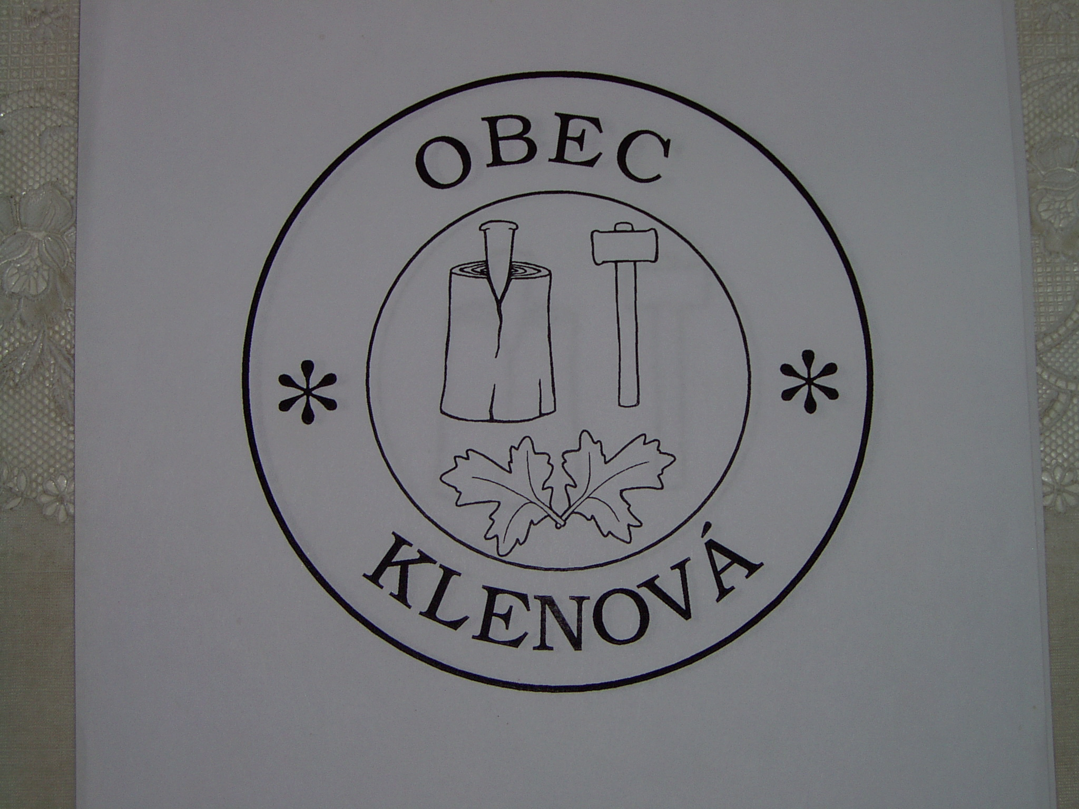

  - História obce
Obec Klenová leží v strednej časti doliny potoka Ubľanka v nadmorskej priemernej výške 255m. Obec Klenovu založil šoltýs s valašskými usadlíkmi v období od polovice 14. storočia do prelomu 15. a 16. storočia na územnom majetku Humenského panstva Drugetovcov. Od 17. storočia vlastnila pozemky obce rodina grófa Hadik-Barkóczy. Najstarší písomný doklad pochádza z roku 1548. Pred rokom 1604 v dedine postavili drevený pravoslávny kostol. V roku 1600 mala dedina do 40 poddanských domov, jeden-dva domy šoltýsov, faru a kostol. Vtedy bola Klenová veľkou dedinou. V 17. a začiatkom 18. storočia poddaných ubúdalo. V roku 1720 tam hospodárilo 17 poddanských domácnosti. K dedine patril aj vodný mlyn. Neskôr obyvateľov výrazne pribúdalo. V roku 1728 bolo už 97 domov a 732 obyvateľov. Pravoslávny kostol „Uspenia presviatoj Bohorodici „ pochádza z roku 1805. V roku 1996 bol postavený nový Gréckokatolícky kostol „Uspenia presviatoj Bohodici“.

R e m e s l a:
Okrem poľnohospodárskej výroby, sa z remesiel v obci rozvíjalo to čo bolo bezprostredné spojene s každodennými potrebami obyvateľov t.j, prútkarstvo /košikárstvo, výroba metiel/ tkáčstvo, stolárstvo, kováčstvo, kolárstvo- výroba vozov

  - Významné osobnosti obce

PhDr. Ján JUDA CSc, z významných funkcií pracoval ako veľvyslanec ČSSR v Marockom Kráľovstve takmer 6 rokov potom, vo funkcií generálneho tajomníka Čs. komisie pre spoluprácu s UNESCO v súčasnosti na dôchodku.

Doc. MUDr. Michal ŠTEŇO, CSc., celoštátne, ba aj za hranicami našej vlasti uznávaný odborník v oblasti ortopédie, do roku 1997 prednosta II. ortopedickej kliniky LF UK v NsP Ružinov Bratislave, keď odišiel do dôchodku- stále činný vo svojom odbore.

Prof. MUDr. Juraj ŠTEŇO, CSc., svetovo uznávaná kapacita v oblasti Neurochirurgie
Prednosta Neurologickej kliniky LF UK nemocnice akademika Derera na Kramároch v Bratislave , hlavný odborník MZ SR pre neurochirurgiu, viceprezident Európskej asociácie neurochirurgických spoločnosti.

Osobnosti Minulosti:

Na fare žila aj vnučka Alexandra Duchnoviča, menom Kačanovská, z tohto rodu pochádzal aj prvý prezident t.z.v. Rusínskej republiky VOLOŠIN. Rusínska republika trvala iba 3 dní a jej hlavným mestom bol Užhorod a aj to je dôvod o jej slabom historickom povedomí, respektíve nevedomí. Z obce pochádzajú aj iné z hľadiská histórie významné osobnosti, alebo tu pôsobili napr. MITRAK zrejme to bol gréckokatolícky kňaz, ktorý prvý spracoval slovník Rusínsko-Maďarsky a opačne a pri obroditeľskom hnutí v minulosti bol jeho Rusínsky jazyk, ktorý používal pri písomnom styku bol navrhovaný aby bol kodifikovaný ako úradný jazyk Rusínov.

- Plnenie funkcií obce (prenesené kompetencie, originálne kompetencie)
  - Výchova a vzdelávanie
V súčasnosti výchovu a vzdelávanie detí v obci poskytuje:
- Základná škola s materskou školou Klenová

  - Kultúra
Spoločenský a kultúrny život v obci
Gréckokatolícky farský úrad
Adresa: 067 72 Klenová
Tel. č.: 057/7696129
Správca farnosti: Mgr. Tomáš Leško, kňaz
Pravoslávny farský úrad
Adresa: 067 72 Klenová
Tel. č.: 057/7696132
Správca farnosti: Mgr. Ján Biloruský, kňaz

  - Hospodárstvo
Služby v obci zabezpečujú prevádzky:
Slovenská pošta a.s.
Adresa: 067 72 Klenová č. 126
Tel. č.: 057/7696125

Obchodné prevádzky v obci

a) Obchody s potravinami a zmiešaným tovarom:
- Potraviny COOP JEDNOTA, 067 72 Klenová, tel. č. 057/7696126

b) Pohostinstvá:
  - Pohostinstvo, Klenová č.66, IČO: 19041986, majiteľ Alica Holovková, 067 71 Ladomirov č.57

Ostatné prevádzky
- LPM š.p. Ulič - Lesná správa Klenová č. 109
- Urbársko-pozemkové spoločenstvo ŠOVB Klenová, 067 72 Klenová, IČO 37884441

- Informácia o vývoji obce z pohľadu rozpočtovníctva

Základným nástrojom finančného hospodárenia obce bol rozpočet obce na rok 2017. Obec v roku 2017 zostavila rozpočet podľa ustanovenia § 10 odsek 7) zákona č.583/2004 Z.z. o rozpočtových pravidlách územnej samosprávy a o zmene a doplnení niektorých zákonov v znení neskorších predpisov.
Rozpočet obce na rok 2017 bol zostavený ako prebytkový.
Bežný rozpočet bol zostavený ako prebytkový a kapitálový rozpočet ako /schodkový.
Hospodárenie obce sa riadilo podľa schváleného rozpočtu na rok 2017.

Hospodárenie obce sa riadilo podľa schváleného rozpočtu na rok 2017.
Rozpočet obce bol schválený obecným zastupiteľstvom dňa 10.12.2016 uznesením č. 75/2016 Rozpočet bol zmenený päťkrát:

- prvá zmena schválená dňa 24.02.2017 uznesením č. 1/2017
- druhá zmena schválená dňa 28.04.2017 uznesením č. 14/2017
- tretia zmena schválená dňa 18.07.2017 uznesením č. 25/2017
- štvrtá zmena schválená dňa 3.08.2017 uznesením č. 29/2017
- piata zmena schválená dňa 11.12.2017 uznesením č. 42/2017

  - Plnenie príjmov a čerpanie výdavkov za rok 2017

 | Rozpočet | Rozpočet  po zmenách | Skutočné  plnenie príjmov/ čerpanie výdavkov  k 31.12.2017 | % plnenia príjmov/  % čerpania výdavkov
Príjmy celkom | 402737 | 440258 | 438055,23 | 99,50
z toho :
Bežné príjmy | 400137 | 403915 | 402192,53
Kapitálové príjmy
Finančné príjmy |  | 29417 | 29409,83
Príjmy RO s právnou  subjektivitou | 2600 | 6926 | 6132,87
Výdavky celkom | 402737 | 439410 | 432173,95 | 98,35
z toho :
Bežné výdavky | 109264 | 114537 | 109239,90
Kapitálové výdavky | 14000 | 49757 | 48668,78
Finančné výdavky | 4800 | 4800 | 4800,00
Výdavky RO s právnou  subjektivitou | 274673 | 270316 | 269465,27
Rozpočet obce

  - Prebytok/schodok rozpočtového hospodárenia za rok 2017
Prebytok/schodok rozpočtového hospodárenia za rok 2017

Hospodárenie obce | Skutočnosť k 31.12.2017 v EUR
Bežné príjmy spolu | 408325,40
z toho : bežné príjmy obce | 402192,53
bežné príjmy RO | 6132,87
Bežné výdavky spolu | 378705,17
z toho : bežné výdavky obce | 109239,90
bežné výdavky RO | 269465,27
Bežný rozpočet | 29940,23
Kapitálové príjmy spolu | 0
z toho : kapitálové príjmy obce
kapitálové príjmy RO | 0
Kapitálové výdavky spolu | 48668,78
z toho : kapitálové výdavky obce | 48668,78
kapitálové výdavky RO
Kapitálový rozpočet | -48668,78
Prebytok/schodok bežného a kapitálového rozpočtu | -18728,55
Vylúčenie z prebytku | 71,93
Upravený prebytok/schodok bežného a kapitálového rozpočtu | -18800,48
Príjmy z finančných operácií | 29409,83
Výdavky z finančných operácií | 4800,00
Rozdiel finančných operácií | 24609,83
Príjmy spolu | 438055,23
VÝDAVKY SPOLU | 432173,95
Hospodárenie obce | 5881,28
Vylúčenie z prebytku | 71,93
Upravené hospodárenie obce | 5809,35

Varianty riešenia hospodárenia obcí

Schodok rozpočtu v sume 18 728,75 EUR zistený podľa ustanovenia § 10 ods. 3 písm. a) a b) zákona č. 583/2004 Z.z. o rozpočtových pravidlách územnej samosprávy a o zmene a doplnení niektorých zákonov v znení neskorších predpisov bol v rozpočtovom roku 2017 vysporiadaný
- Z rezervného fondu
Zostatok finančných operácii v sume 24 609,83 EUR bol použitý na
- Vysporiadanie schodku bežného a kapitálového rozpočtu v sume 18 728,75 EUR

Zostatok finančných operácii v sume 5 809,35 EUR, navrhujeme použiť na
- tvorbu rezervného fondu 5 809,35 EU
V zmysle ustanovenia § 16 odsek 6 zákona č.583/2004 Z.z. o rozpočtových pravidlách územnej samosprávy a o zmene a doplnení niektorých zákonov v znení neskorších predpisov sa na účely tvorby peňažných fondov pri usporiadaní prebytku rozpočtu obce podľa § 10 ods. 3 písm. a) a b) citovaného zákona, z tohto prebytku vylučujú :
- nevyčerpané prostriedky zo ŠR účelovo určené na bežné výdavky poskytnuté predchádzajúcom rozpočtovom roku v sume 71,93 EUR, a to na :
- dopravné dochádzajúcim žiakom v ZŠ s MŠ Klenová v sume 71,93 EUR

Na základe uvedených skutočností navrhujeme skutočnú tvorbu rezervného fondu za rok 2017 vo výške 5809,35 EUR.

Rozpočet na roky 2018 - 2019

 | Skutočnosť k 31.12.2017 | Rozpočet na rok 2017 | Rozpočet  na rok 2018 | Rozpočet  na rok 2019
Príjmy celkom | 438055,23 | 402737 | 406857 | 401883
z toho :
Bežné príjmy | 402192,53 | 400137 | 390733 | 390733
Kapitálové príjmy
Finančné príjmy | 29409,83
Príjmy RO s právnou subjektivitou | 6132,87 | 2600 | 16124 | 11150

 | Skutočnosť k 31.12.2017 | Rozpočet na rok 2017 | Rozpočet  na rok 2018 | Rozpočet  na rok 2019
Výdavky celkom | 432173,95 | 402737 | 406807 | 401883
z toho :
Bežné výdavky | 109239,90 | 109264 | 105420 | 100810
Kapitálové výdavky | 48668,78 | 14000 | 19028 | 23638
Finančné výdavky | 4800,00 | 4800 | 4800 | 4800
Výdavky RO s právnou subjektivitou | 269465,27 | 274673 | 277559 | 272585

- Informácia o vývoji obce z pohľadu účtovníctva

  - Majetok

A K T Í V A
Názov | ZS k 1.1.2017 v EUR | KZ k 31.12.2017 v EUR
Majetok spolu | 789508,84 | 783217,68
Neobežný majetok spolu | 459852,89 | 493159,67
z toho :
Dlhodobý nehmotný majetok
Dlhodobý hmotný majetok | 362307,48 | 395614,26
Dlhodobý finančný majetok | 97545,41 | 97545,41
Obežný majetok spolu | 329431,70 | 289779,33
z toho :
Zásoby
Zúčtovanie medzi subjektami VS | 278951,54 | 261326,30
Dlhodobé pohľadávky
Krátkodobé pohľadávky | 1570,48 | 2250,25
Finančné účty | 48909,68 | 26202,78
Poskytnuté návratné fin. výpomoci dlh.
Poskytnuté návratné fin. výpomoci krát.
Časové rozlíšenie | 224,25 | 278,68
P A S Í V A
Názov | ZS k 1.1.2017 v EUR | KZ k 31.12.2017 v EUR
Vlastné imanie a záväzky spolu | 789508,84 | 783217,68
Vlastné imanie | 532546,66 | 550107,27
z toho :
Oceňovacie rozdiely
Fondy
Výsledok hospodárenia | 532546,66 | 550107,27
Záväzky
z toho :
Rezervy
Zúčtovanie medzi subjektami VS | 170,62 | 71,93
Dlhodobé záväzky | 232,49 | 116,59
Krátkodobé záväzky | 7803,14 | 8083
Bankové úvery a výpomoci | 19816,56 | 15016,56
Časové rozlíšenie | 228939,37 | 209822,33

Analýza významných položiek z účtovnej závierky:
- prírastkov/úbytkov majetku
- predaja dlhodobého majetku
- prijatých dlhodobých a krátkodobých bankových úverov

  - Pohľadávky

Pohľadávky | Zostatok k 31.12 2016 | Zostatok k 31.12 2017
Pohľadávky do lehoty splatnosti | 1570,48 | 2250,25
Pohľadávky po lehote splatnosti

  - Záväzky

Záväzky | Zostatok k 31.12 2016 | Zostatok k 31.12 2017
Záväzky do lehoty splatnosti | 8035,63 | 8199,59
Záväzky po lehote splatnosti

Analýza významných položiek z účtovnej závierky:
- nárast/pokles pohľadávok
- nárast/pokles záväzkov

- Hospodársky výsledok za 2017 - vývoj nákladov a výnosov
Názov | Skutočnosť  k 31.12. 2016 | Skutočnosť  k 31.12.2017
Náklady
50 – Spotrebované nákupy | 18626,26 | 14244,87
51 – Služby | 30563,91 | 26694,36
52 – Osobné náklady | 58838,37 | 59117,04
53 – Dane a poplatky
54 – Ostatné náklady na prevádzkovú činnosť | 3256,10 | 2640,49
55 – Odpisy, rezervy a OP z prevádzkovej a finančnej činnosti a zúčtovanie časového rozlíšenia | 14872,33 | 15362,00
56 – Finančné náklady | 3605,59 | 2857,30
57 – Mimoriadne náklady
58 – Náklady na transfery a náklady z odvodov príjmov | 83087,36 | 84955,56
59 – Dane z príjmov | 1,17
Výnosy
60 – Tržby za vlastné výkony a tovar | 1020,99 | 996,51
61 – Zmena stavu vnútroorganizačných služieb
62 – Aktivácia
63 – Daňové a colné výnosy a výnosy z poplatkov | 192827,18 | 190940,84
64 – Ostatné výnosy | 2006,52 | 1470,89
65 – Zúčtovanie rezerv a OP z prevádzkovej a finančnej činnosti a zúčtovanie časového rozlíšenia
66 – Finančné výnosy | 4,47
67 – Mimoriadne výnosy
69 – Výnosy z transferov a rozpočtových príjmov v obciach, VÚC a v RO a PO zriadených obcou alebo VÚC | 35824,79 | 30043,40
Hospodársky výsledok  /+ kladný HV, - záporný HV/ | 18832,86 | 17580,02

Hospodársky výsledok, záporný v sume 17580,02 EUR bol zúčtovaný na účet 428 – Nevysporiadaný výsledok hospodárenia minulých rokov.
Ostatné dôležité informácie
  - Prijaté granty a transfery
V roku 2017 obec prijala nasledovné granty a transfery:

Poskytovateľ  - 1 - | Účelové určenie grantu, transferu uviesť : školstvo, matrika, ....  - bežné výdavky  - kapitálové výdavky  - 2 - | Suma poskytnutých  finančných prostriedkov  - 3 - | Suma skutočne použitých finančných prostriedkov  - 4 - | Rozdiel  (stĺ.3 - stĺ.4 )  - 5 -
Dobrovoľná požiarna ochrana SR,Bratislava | Vybavenie DHZO | 1400,00 | 1400,00 | 0
OÚ Humenné | Voľby | 808,55 | 808,55 | 0
OÚ Humenné | Register adries | 43,60 | 43,60 | 0
OÚ Humenné | Matrika | 1932,48 | 1932,48 | 0
MDVRR SR Bratislava | Cestná doprava | 22,33 | 22,33 | 0
OÚ ŽP Prešov | Životné prostredie | 48,31 | 48,31 | 0
OÚ odbor školstva Prešov | MŠ 5 ročné | 870,00 | 870,00 | 0
OÚ odbor školstva Prešov | Dopravné | 117,41 + 1553,00 | 1598,48 | 71,93
OÚ odbor školstva Prešov | ZŠ prenesený výkon ŠS | 192246,00 | 192246,00 | 0
OÚ odbor školstva Prešov | Vzdelávacie poukazy | 1939,00 | 1939,00 | 0
OÚ odbor školstva Prešov | Sociálne znevýhodneného prostredia | 1733,00 | 1733,00 | 0
OÚ Humenné | Register obyvateľov | 170,61 | 170,61 | 0
ÚPSVaR Humenné | Učebné pomôcky hmotná núdza ZŠ | 298,80 | 298,80 | 0
ÚPSVaR Humenné | Stravné HN pre ZŠ,MŠ | 1462,58 | 1462,58 | 0
OÚ odbor školstva Prešov | Mimoriadne výsledky žiakov | 400,00 | 400,00
OÚ odbor školstva Prešov | Učebnice | 17,00 | 17,00 | 0
OÚ odbor školstva Prešov | Odchodné | 3063,00 | 3063,00 | 0
OÚ odbor školstva Prešov | Lyžiarsky kurz | 1350,00 | 1350,00 | 0

  - Poskytnuté dotácie

V roku 2017 obec poskytla zo svojho rozpočtu dotácie v zmysle VZN č. 1/2005 o poskytovaní dotácií z rozpočtu obce:

Prijímateľ dotácie | Účelové určenie dotácie | Suma poskytnutých  prostriedkov v EUR
Športový klub Klenová | Dotácia na športovú činnosť – futbal | 2700,00

  - Významné investičné akcie v roku 2017

Najvýznamnejšie investičné akcie realizované v roku 2017:
Na kultúrnom dome bola realizovaná fasáda v celkovej výške 26 292,42 €. Pri kultúrnom dome sa začala výstavba novej studne, na ktorú sa investovalo 6255,12 €. Začali sa práce na rekonštrukcii strechy kultúrneho domu v sume 6121,24 €.
Z bežných výdavkov obec vymenila okná na obecnej bytovke vo výške 5850,- €, pri ZŠ s MŠ Klenová sa opravil chodník v sume 4714,69 € a vykonala sa revízia a oprava kotla v škole vo výške 3837,58 €.

  - Predpokladaný budúci vývoj činnosti

Predpokladané investičné akcie realizované v budúcich rokoch:
- chodník na obecný cintorín
- parkovisko pri kultúrnom dome
- opravy v kultúrnom dome

  - Udalosti osobitného významu po skončení účtovného obdobia
Obec nezaznamenala žiadnu udalosť osobitného významu po skončení účtovného obdobia.

Vypracoval: Schválil:
Kobanová Jana Ing. Voloch Slavomil

V Klenovej dňa 2.7.2018

Prílohy:

- Individuálna účtovná závierka: Súvaha, Výkaz ziskov a strát, Poznámky

